***18 мая 2010 г. Игорь Левитин наградил работников государственного учреждения «Московский авиационный центр» за активное участие в ликвидации последствий террористических актов на Московском метрополитене 29 марта 2010 года***

[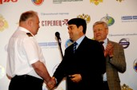](http://mintrans.ru/pressa/images/Foto_18052010/POR_2634.jpg) [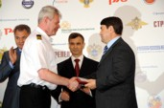](http://mintrans.ru/pressa/images/Foto_18052010/POR_2639.jpg) [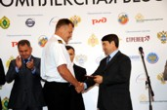](http://mintrans.ru/pressa/images/Foto_18052010/POR_2643.jpg)   
[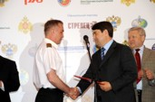](http://mintrans.ru/pressa/images/Foto_18052010/POR_2644.jpg) [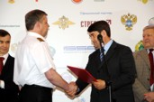](http://mintrans.ru/pressa/images/Foto_18052010/POR_2647.jpg) [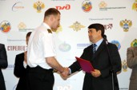](http://mintrans.ru/pressa/images/Foto_18052010/POR_2649.jpg) [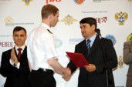](http://mintrans.ru/pressa/images/Foto_18052010/POR_2651.jpg)  
*Фото Л.Порошкова*

**НАГРУДНЫМ ЗНАКОМ «ОТЛИЧНИК ВОЗДУШНОГО ТРАНСПОРТА» НАГРАЖДЕНЫ**

* КУЛАГИН Владимир Витальевич - заместитель директора - начальник штаба
* НИКИФОРОВ Валерий Анатольевич - заместитель директора авиационной безопасности - начальник управления
* ШИШКИН Андрей Игоревич - заместитель директора по организации летной работы - начальник управления летной службы.

**ПОЧЕТНОЙ ГРАМОТОЙ МИНИСТЕРСТВА ТРАНСПОРТА РОССИЙСКОЙ ФЕДЕРАЦИИ НАГРАЖДЕНЫ**

* БОЛЬШЕРОТОВ Валентин Иванович - командир воздушного судна 1 авиационного звена 2 авиационной эскадрильи
* КЛОЧКОВ Юрий Алексеевич - заместитель командира 2 авиационной эскадрильи
* МОНЕТКИН Дмитрий Михайлович – врач - реаниматолог отделения специализированной (санитарно-авиационной) скорой помощи
* ПОЛОВИНКО Вячеслав Владимирович - начальник медицинской службы.